RATOLÍ |  | 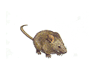
ABELLA
FORMIGA |  | 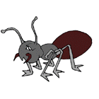
BALENA
ÀGUILA
ARANYA |  | 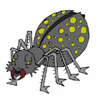
GRANOTA
ABELLA
ABELLA
ABELLA |  | 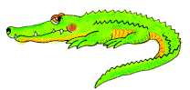
ABELLA |  | 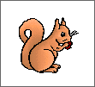
ABELLA |  | 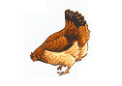
ABELLA
ABELLA
ÀGUILA
ÀGUILA
ÀGUILA
ÀGUILA
ÀGUILA
ÀGUILA
ANIMALS
ANIMALS |  | 
ANIMALS
ANIMALS |  | 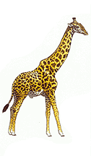
ANIMALS
ARANYA
ARANYA
ARANYA
ARANYA
ARANYA
BALENA
BALENA
BALENA
BALENA
BALENA
COCODRIL
COCODRIL
COCODRIL
COCODRIL
ELEFANT
ELEFANT
ELEFANT
ESQUIROL
ESQUIROL
ESQUIROL
FORMIGA
FORMIGA
FORMIGA
GALLINA
GALLINA
GIRAFA
GRANOTA
PINGÜÍ

